**C. Alicia Galmich Gómez**

**P R E S E N T E**

**En atención a la solicitud de información con número de folio 00817015, con fecha de recepción oficial por nuestra entidad el día 30 de noviembre del 2015 emitida por C. Alicia Galmich Gómez, el Clúster Minero – Petrolero de Coahuila, A.C. informa lo siguiente.**

México ocupa el sexto lugar mundial en reservas de hidrocarburos no convencionales, 545 trillones de pies cúbicos de gas shale, según la Energy Information Administration. (EIA).

El Estado de Coahuila posee el 24% de las reservas de gas shale del País de acuerdo a estimaciones de la Comisión Nacional de Hidrocarburos (CNH), lo cual convierte al Estado en un polo atractivo para inversiones de empresas involucradas en toda la cadena de valor de la industria de hidrocarburos.

Tras la Reforma Energética , se le permitió a Pemex elegir campos para explorar y explotar hidrocarburos de acuerdo a sus capacidades técnicas y financieras, en el proceso que se denominó RONDA CERO.

De acuerdo a la hoja técnica de la Ronda 0, Pemex solicitó 34,800 millones de barriles de petróleo crudo equivalente (MMbpce) en recursos prospectivos, lo que representa el 31% del total del país y 20,589 millones de barriles de petróleo crudo equivalente en reservas 2P, es decir, el 83% del total de reservas 2P.

Con la asistencia técnica de la Comisión Nacional de Hidrocarburos, la SENER resolvió otorgar a Pemex las asignaciones para garantizar que cuente con recursos petroleros importantes para mantener un nivel de inversión en exploración, desarrollo y extracción sustentable, pudiendo acceder a nuevas áreas como resultado de las rondas en las que compita

Pemex se queda con las áreas en exploración y los campos que estén en producción, más atractivos y rentables, manteniendo: o 20,589 MMbpce en reservas 2P, lo que equivale al 100% del volumen de reservas 2P solicitadas por Pemex.

En la Ronda Uno (para inversión privada) se ofertan 169 bloques, de los cuales, 109 corresponden a proyectos de exploración y 60 a proyectos de extracción. De este total, 91% corresponde a áreas de exploración y el restante 9% a campos en extracción.

De acuerdo con el plan quinquenal de la Secretaria de Energía, publicado en el Diario Oficial de la Federación y también en la pagina web de la propia SENER, en el Estado de Coahuila se licitarán 8 bloques, cada uno con una superficie aproximada de 112 km2 en el municipio de Jiménez. Se estima que esta licitación aparezca a finales del año 2016. La licitación buscará otorgar dichos bloques para que empresas privadas realicen actividades de exploración y extracción de hidrocarburos no convencionales.

En el 2014 Pemex realizo estudios de exploración sísmica en las áreas comprendidas de los municipios de Guerrero, Nava y villa unión.

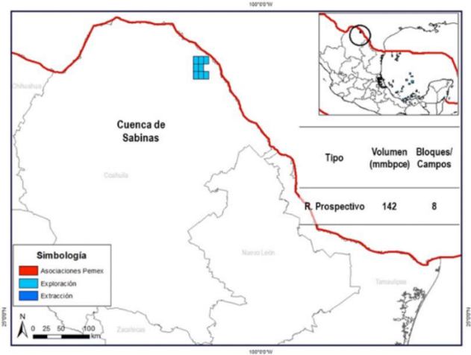

La imagen anterior presenta los ocho bloques ubicados en el Municipio de Jiménez. Fuente CNH.

**Las adjudicaciones para explorar, extraer y explotar el gas shale, serán asignaciones por licitación pública, a través de las diferentes fases de la Ronda 1 que administran la CNH Y SENER, las cuales son grabadas y transmitidas en vivo a través de medios electrónicos.**

Los estudios ambientales, fueron realizados por el Instituto Mexicano del Petróleo por solicitud de PEMEX, entre ellos se encentran las manifestaciones de impacto ambiental (MIA) y los estudios de Riesgo Ambiental, los cales pueden ser solicitados a la SEMARNAT y/o a PEMEX.

El Cluster de Coahuila tiene como proyecto en planeación y proceso la elaboración de una línea base ambiental en la zona de influencia de proyectos de gas shale en el Estado, en colaboración con la Secretaria de Medio Ambiente del Estado, (SEMA) y la Comisión Nacional del Agua (Conagua).

Se anexa y se le enviará por correo electrónico un documento en donde el IMP y PEMEX exponen estrategias para minimizar y controlar los impactos ambientales en áreas de explotación de gas shale.

También se le enviarán boletines informativos que elabora el Comité de Medio Ambiente del Clúster, con información relacionada al tema, y si es de su interés podríamos agregarla a la lista de contactos para distribución de dichos boletines.

**Para el caso de las empresas contratistas o asignatarias a quienes se les adjudiquen campos para exploración y extracción de hidrocarburos deberán sujetarse a lo establecido en el artículo 121 de la Ley de Hidrocarburos** que señala que los interesados en obtener n permiso para desarrollar proyectos deberán presentar una evaluación de impacto social, que contenga la identificación, caracterización, predicción y valoración de los impactos sociales que podrían derivarse de s s actividades, así como las medidas de mitigación correspondientes.

La Secretaria de Energía emitirá una resolución y las recomendaciones correspondientes a fin de que a partir de esta resolución se pueda tramitar la autorización de impacto ambiental.

A partir de la Reforma Energética, se creó en Agosto del 2014 la Agencia Nacional de Seguridad Industrial y de Protección al Medio Ambiente del Sector Hidrocarburos (ASEA).

La Agencia tiene como objeto regular y supervisar en materia de seguridad industrial, operativa y de protección del medio ambiente, las instalaciones y actividades del sector hidrocarburos, incluyendo las actividades de desamantelamiento y abandono de instalaciones, así como el control de residuos.

Las funciones de la Agencia inciden en el diseño, la regulación y la supervisión de:

•  La seguridad industrial y la seguridad operativa

•  Las actividades de desmantelamiento y abandono de instalaciones

•  El control integral de los residuos y las emisiones contaminantes

**Las actividades de explotación de hidrocarburos en Coahuila se están llevando a cabo en la actualidad por Pemex.**

**Cabe señalar que el Clúster Minero Petrolero de Coahuila A.C. no es autoridad y por lo tanto no otorga concesión o permiso para llevar a cabo alguna actividad vinculada al sector.**

**El Clúster es una Asociación Civil que tiene como misión articular esfuerzos de academia, empresas y autoridades para promover el desarrollo regional sostenible que beneficie a jóvenes, empresas, propietarios de tierras, comunidades y sociedad a partir de la extracción de las reservas de hidrocarburos que existen en la región**. Lo invitamos amablemente a visitar nuestra página web y nuestro video del primer informe de resultados.

<http://www.clustercoahuila.org.mx/>

<https://www.youtube.com/watch?v=uT3DhuLW5Mg>

La siguiente imagen con información grafica y textual presenta el seguimiento a la exploración y extracción de aceite y gas que lleva la Comisión Nacional de Hidrocarburos y se encuentra disponible en la página web.

